Технологическая карта урока по информатике

Класс: 8.
Раздел программы: «Алгоритмизация и программирование».
Тема: «Основы программирования разветвляющихся алгоритмов на языке Python»
Цель деятельности учителя: Организация деятельности учащихся для формирования и развития навыков учащихся программирования на языке Python; способствовать развитию познавательной активности учащихся, интереса к предмету, развитию логического и алгоритмического мышления; способствовать формированию навыков самоконтроля, самостоятельности, ответственности.
Задачи урока:
предметные: формирование представлений о программировании разветвляющихся алгоритмов; выработать практические умения по использованию полученных знаний на практике для решения заданий ОГЭ;
метапредметные – развитие широкого спектра умений и навыков использования средств информационных и коммуникационных технологий для создания программ на одном из языков программирования; навыков рационального использования имеющихся инструментов;
личностные – формирование навыков самоконтроля, формирование понимания социальной, общекультурной роли в жизни современного человека знания языка программирования; понимание роли фундаментальных знаний как основы современных информационных технологий.
Планируемые результаты:
Предметные УУД: формирование навыков, умений строить разветвляющиеся алгоритмы на языке Python, находить ошибки в простейших линейных и разветвляющихся алгоритмах, записанных на языке Python, исполнять алгоритмы c ветвлениями, записанные на языке Python.
Метапредметные УУД: формирование умений самостоятельно планировать пути достижения целей; умений соотносить свои действия с планируемыми результатами, осуществлять контроль своей деятельности, определять способы действий в рамках предложенных условий, корректировать свои действия в соответствии с изменяющейся ситуацией; умение оценивать правильность выполнения учебной задачи.
Личностные УУД: алгоритмическое мышление, необходимое для профессиональной деятельности в современном обществе; представлений о программировании как сфере возможной профессиональной деятельности; воспитания культуры общения на уроке и в повседневной жизни, осознание собственной успешности, стремление к победе, умение работать в группе.

Формирование Универсальных Учебных Действий (УУД):
Личностные (Л): установление связи между целью и мотивом деятельности;
Регулятивные (Р): целеполагание, составление плана и последовательности действий, оценка результата;
Познавательные (П): самостоятельное формулирование цели, поиск необходимой информации, умение структурировать знания;
Коммуникативные (К): умение слушать и вступать в диалог, выражать свои мысли.

Тип урока: обобщение и систематизация знаний
Оборудование: https://quizizz.com/, http://learningapps.org/, персональные компьютеры, раздаточный материал, презентация, доска.
Технологическая карта:
№ п/п, этап урока | Содержание  деятельности учителя | Деятельность  учащихся | УУД
I. Организационный момент | Приветствие, проверка готовности учащихся к уроку. | Демонстрация готовности к уроку,  психологически настраиваются на работу. | Л: развитие навыков самоорганизации
II. Проверка домашнего задания.  (слайд 1) | 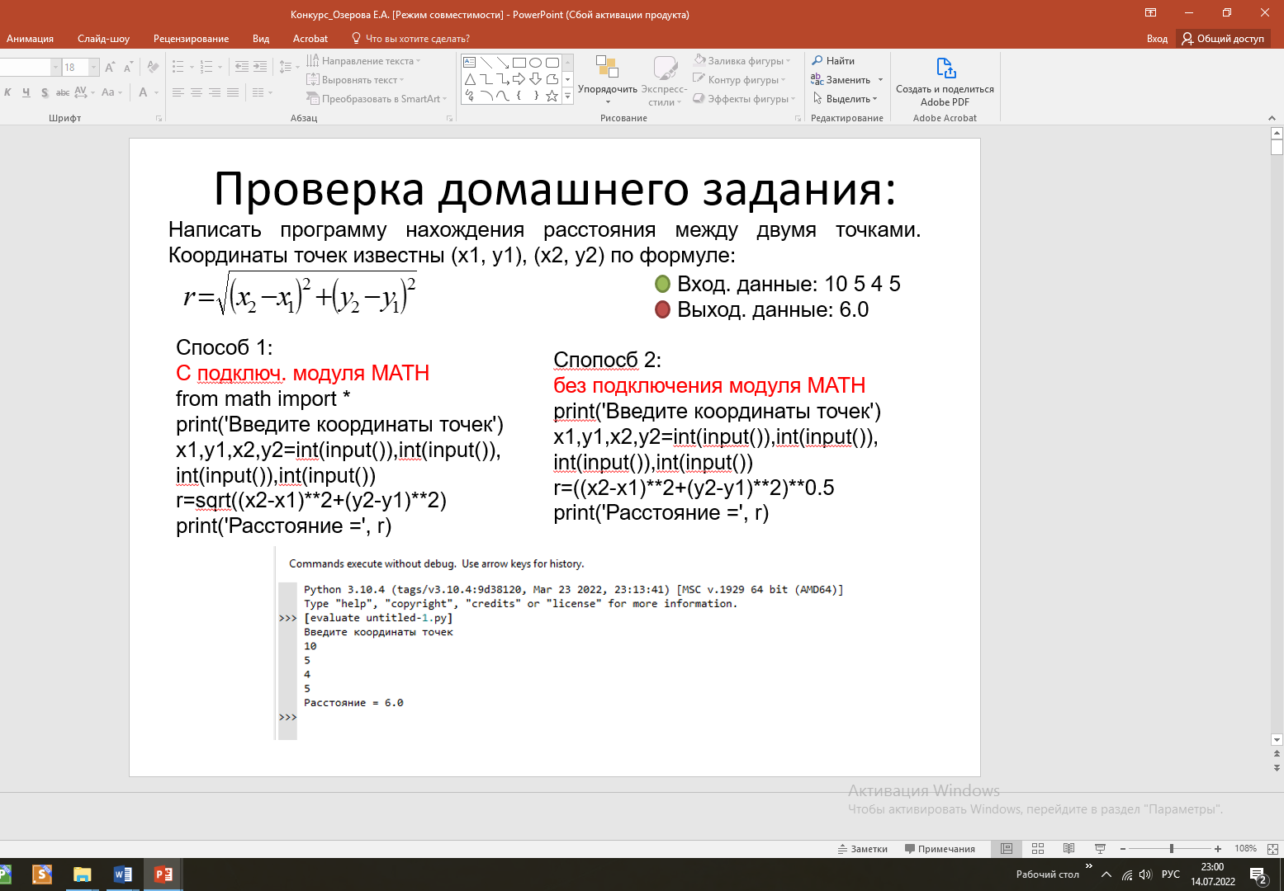  - В течении урока с помощью листа самоконтроля вы сможете оценить свою работу на каждом этапе урока. И выставить себе итоговую оценку за урок, как среднее арифметическое всех оценок в оценочном листе, я же, в свою очередь, смогу вашу работу проконтролировать.  Возьмите карточку самоконтроля и внимательно ознакомитесь с критериями оценивания по каждому этапу урока. | Решают задания на экране.  Заполняют лист самоконтроля | Познавательные –обобщать изученный материал.  Коммуникативные – адекватно использовать речевые средства для решения различных коммуникативных задач.  Регулятивные – планировать свои действия в соответствии с поставленной задачей, оценивать правильность выполнения действий.  Личностные – учебно-познавательный интерес к учебному материалу и способам решения частной задачи.
III. Актуализаций знаний и мотивация. | - Ребята, давайте вспомним основные виды алгоритмов (слайд 2)  - Почему вы их назвали в таком порядке?  - На прошлом уроке мы с вами познакомились и научились «писать» простейшие программы на языке Python.  - Давайте вспомним основные операторы и служебные слова на данном языке?  (упражнение в Learning.Apps) - https://learningapps.org/watch?v=p5g2pbf3t22  - Давайте вспомним основные виды блоков для построения блок – схемы? (слайд 3)  Мы с вами уже использовали почти все из данных блоков. Ромб – условие. В каких алгоритмах используется данный блок? Как и где его использовать в блок схеме? | Ученики слушают учителя, отвечают на вопросы.  - Линейные, разветвляющиеся, Циклические (с повторением).  - По мере усложнения (линейные алгоритмы – самые простые и самые легкие, а циклические – самые сложные)  Решают с учителем интерактивное упражнение  Верное соединение блоков:  a=a+b а+=b  возведение в степень **  оператор вывода print  оператор ввода input()  разделитель нижнее подчеркивание sep=’_’  извлечение квадратного корня sqrt(x)  остаток от деления а на b a % b  целочисленный int(integer)  вещественный float()  строковый str()  целая часть от числа a // b  Сопоставляют основные блоки и их назначения  - Не знаем. | Р:  - развитие умения формулировать тему и цель урока в соответствии с задачами и нормами русского языка.  - формирование осознанного подхода к оценке деятельности,  П:  - самостоятельное формулирование познавательной цели;  - осознанное и построение речевого высказывания.  К:  - выражение своих мыслей с достаточной полнотой и точностью,  - аргументация своего мнения.  Л: мотивация к учебной деятельности
IV. Постановка учебной задачи.  V. Формулирование темы урока и постановка целей. | -Перед вами картина В.М. Васнецова «Витязь на распутье».  С какой проблемой он столкнулся?  Составьте алгоритм в словесной форме «Мое утро»  А если человек не хочет делать зарядку? Необходим другой тип алгоритма. Какой, на чем он должен быть основан?  -Значит мы будем находится на распутье -развилке? Хотим мы или нет делать зардку?  - О каких алгоритмах мы сегодня будем говорить, сформулируйте тему урока?  Давайте подумаем зачем нам нужен этот урок? Где в жизни вам пригодятся эти знания и умения. (постановка цели урока)  Оцените уровень своих знаний по данной теме.  Чему бы вы хотели научится? Задачи урока:  Можно ли сказать, что из этих задач получится план? | Он не знает по какому пути ему пойти – налево или направо - для решения его проблемы, задачи.  Составляем с учениками алгоритм «Мое утро» в виде блок-схемы. Вспомнить, что такое линейный алгоритм, привести примеры линейных алгоритмов из жизни. (слайд 5-6)  Предполагаем с каким-то условием (хочет или не хочет человек делать зарядку) (слайд 7)  Да.  Разветвляющиеся алгоритмы  Научиться описывать разветвляющейся алгоритм на языке программирования Python.  Данный язык программирования более современный. Профессия программиста все больше и больше востребована в наше время – время информационных сред. Большинство приложений и программ на смартфоны, планшеты, компьютеры «пишутся» (создаются) на данном языке программирования.  а) Я не знаю ничего по данной.  б) Мне кажется то, что Я знаю не подходит для задач  в) Я не уверен в своих знаниях…  (свой ответ каждый отражает в листе самооценки)  - изучить структуру разветвляющегося алгоритма на языке Python  - научиться применять на практике  да | К: планирование учебного сотрудничества с учителем и сверстниками;  Л: формирование математического мышления  Р: целепологание
VI. «Открытие» нового материала | Давайте попробуем сформулировать определение разветвляющегося алгоритма.  Все верно, запишем более точное определение данного алгоритма (слайд 9)  Учитель предлагает изучить блок схему разветвляющегося алгоритма и сопоставить ей служебные слова на языке Python. (слайд 10-12) | - Разветвляющийся алгоритм – это если перед нами будет стоять какой вопрос (условие), то мы будем либо идти направо и выполнить одни действия или пойдем налево и выполнять другие действия. (по аналогии богатыря на распутье)  Делают записи в тетрадях  Учащиеся делают соответствующие записи в тетрадях, знакомятся с новыми резервированными словами (if – если, else – иначе) | П: рассуждение по теме урока в соответствии с возрастными нормами,  развитие познавательной активности  К: выражение своих мыслей с достаточной точностью и полнотой
VII. Парная работа  Кейс 1  «Найди значение» | Задание 1. Ребята, сейчас вы работаете в отделе программирования в крупной IT-компании, вам предстоит выполнить ответственные задания. Вот вам первое из них - вам нужно найти значение переменной по завершению программы. (даны 3 отрывка программ). На задание отводится 5 минут. | Ученики, работая в паре, ищут значения переменных, сравниваем результаты, разбираем верные решения, исправляем ошибки в неверных решениях. | Л:  формирование навыков решения задач
Физкульт минутка | - Ребята, пожалуйста, встаньте, немного разомнемся. Давайте вспомним, зачем нам нужны те или иные устройства компьютера. Если я называю устройство ввода информации, то вы поднимаете руки вверх, если вывода – приседаете, а если какое-то другое, то хлопаете в ладоши 1 раз. | Ученики выполняют задания учителя. | Личностные:  -самоопределение, воспитание потребности в ЗОЖ
Кейс 2  «Найди ошибку» | Задание 2. У младших программистов очень большой объём работы, они не справляются, так как сроки работы поджимают и им необходима ваша помощь. Вы, как ведущие программисты, должны отладить программу, то есть найти все ошибки. На задание отводится 7 минут.  Программа с ошибками:  print(a);  a=input()  if a/2=0:  print(Число а - четное)  . . . . .  print(Число а – нечетное)  end | Верная программа:  print(‘Введите любое число’)  a = int(input())  if a // 2 = = 0:  print(‘Число’, а , ’ – четное’)  else:  print(‘Число’ , а , ‘ – нечетное’) | К:  - фиксирование индивидуального затруднения;  - коррекция;  - планирование учебной деятельности для решения поставленной задачи;  - взаимоконтроль.  - умение сотрудничать с одноклассниками.  П:  - осознанное и построение речевого высказывания;  - выбор наиболее эффективных способов выполнения задания;  - навыки написания программы на языке Python.
Кейс 3  «Напиши программу по блок схеме» - практическая часть | Задание 3. Написать программу на языке Python по приведенной блок-схеме.  - Ребята, младшим программистам, опять нужна ваша помощь. С этим ответственным заданием могут справиться только вы, наши ведущие программисты. По написанной блок-схеме младшими программистами, вам необходимо написать программу на языке программирования Python. Для корректной работы программы и её отладки вы можете использовать компьютеры. | Верная программа:  print(‘Введите 2 числа’)  a,b=int(input()), int(input())  if a>b:  max=a  else:  max=b  print(‘Максимальное число =’, max) | П: развитие познавательной активности  Р.: контроль, коррекция,  оценка
Закрепление изученного | - Ребята, сейчас вам предстоит выполнить онлайн-викторину quizizz.com. Перейдите по ссылке https://quizizz.com/join. Введите сгенирированный случайным образом код, записанный на доске. Введите сфою фамилию и имя. Вы помните, что результат викторины будет сразу получен после прохождения всех вопросов. Критерии оценивания прежние, вы так же их можете видеть в карточке самоконтроля. Не забываем поставить себе оценку в карточку самоконтроля.  https://quizizz.com/join?gc=901565 | Ученики отвечают на 7 вопросов, с использование персональных компьютеров. В браузере перехо-дят по ссылке: quizizz.com/join/ вводят сгенерированный код, за-писанный учителем на доске, представляются своей фамилией и именем. | Р:  - коррекция;  - осознание качества и уровня усвоения;  -планирование деятельности для решения поставленной задачи;  - самоконтроль.  П:  - анализ, сравнение, доказательство;  Личностные УУД:  - самостоятельность, навык индивидуальной работы.
Подведение итогов. Рефлексия. | Посмотрим на экран и подведем итоги урока:  Какая была тема урока?  Какую цель мы ставили пред собой на данном уроке?  Вам удалось достичь цели?  Кто из вас сегодня приобрел знания? Докажите.  -Перед вами лесенка успеха.  Первая ступенька, если у вас ничего не получилось и было сложно,  вторая ступенька поняли материал, но допускали ошибки в заданиях, третья ступенька, если вы все поняли и у вас все получилось.  -Поставьте себя на ступеньку, которая подходит вам.  -Хорошо ребята  -Спасибо за урок.  -До новых встреч! | Разветвляющийся алгоритм на языке Python  Научиться описывать разветвляющейся алгоритм на языке программирования Python.  Да  Высказывают свое мнение.  Рефлексия деятельности  Прощаются с учителем | Р:  формирование осознанного подхода к оценке деятельности.  П: рефлексия способов и условий действия, контроль и оценка процесса и результата действия
Домашнее задание | Теоретическое: Выучить структуру блок схемы и запись на языке программирования Python разветвляющийся алгоритм.  Практическое:  Составить блок-схему в тетради и написать программу (затем ее выслать учителю на почту в системе ГИС ЭО (эл.журнал)) к задаче:  Определить является ли число, введенное с клавиатуры, трехзначным. | Записывают домашнее задание.

КАРТОЧКА САМОКОНТРОЛЯ
Фамилия и имя ___________________________

№ | Вид работы | Критерий оценки | Оценка
1 | Домашняя работа | Программа написана верно – «2»  Программа написана с незначительными ошибками – «1»  Программа не написана – «0»
2 | Работа в парах
 | Найди значение | Нашли:  1 верное значение – "1"  2 верных значения – "2"  3 верных значения – "3"
 | Найди ошибки | Нашли:  1-2 ошибок – "2"  3-4 ошибки – "3"  5-6 ошибки – "4"  7 ошибок – "5"
 | Составить программу | не написали программу – "0"  Допустили в составлении программы:  ошибки – "2"  0 ошибок – "4"
3 | Викторина в Quizizz | меньше 50% – "2"  50% – 69% – "3"  70% – 89% – "4"  от 90% – "5"
4 | Рефлексия:  - Я узнал . . .  - У меня получилось . . .  - Мне понравилось . . .  - Мне было трудно . . .  - Я хочу узнать . . .  - Я хочу научиться . . .
ИТОГО (среднее арифметическое предыдущих пяти оценок):
В конце урока карточку самоконтроля сдать учителю.

